**Лабораторная работа № 1 «Анализ сетевого оборудования»**

Цель: Провести анализ активного и пассивного сетевого оборудования, а также построить план здания, в котором будет проводиться сеть.

Ход работы:

1. Анализ активного оборудования;
2. Анализ пассивного оборудования;
3. План здания.

Выполнение работы:

1. Анализ активного оборудования компании Juniper Networks

Коммутаторы:

|  |  |  |
| --- | --- | --- |
| Название | Описание | Порты |
| Коммутатор JUNIPER EX9250 | ***Форм-фактор:*** *1 или 3 RU*  ***Комм. емкость:*** *4,8 Тбит / с, 2,4 Тбит / с на слот*  ***MAC-адреса:*** *1 миллион*  ***Fabric:*** *EVPN-VXLAN, MC-LAG, ESI-LAG* | 24 x 100GbE,  36 x 40GbE,  144 x 10GbE |
| Коммутатор JUNIPER EX2300-C | ***Форм-фактор:*** *1 RU, безвентиляционный*  ***Мощность:*** *PoE/PoE**+ до 30Вт на порт*  ***Коммутационная емкость:*** *64 Гбит/с*  ***Fabric:*** *Виртуальное шасси* | 12 x 1GbE  2 SFP+ 10GbE uplinks |
| Коммутатор JUNIPER  EX4650 | ***Форм-фактор:*** *1 RU*  ***Коммутационная емкость:*** *2 Тбит / с*  ***Задержка:*** *550 нс*  ***Fabric:*** *Виртуальное шасси, MC-LAG, ESI-LAG, EVPN-VXLAN* | 48 x 10/25GbE  8 x 40/100GbE uplinks |
| Коммутатор JUNIPER EX4600 | ***Форм-фактор:*** *1 RU*  ***MACsec****: 400 Гбит / с ближнего шифрования*  ***Коммутационная емкость:*** *720 Гбит / с*  ***Fabric:*** *Виртуальное шасси, MC-LAG* | Gigabit Ethernet  8 шт  SFP (оптика)  2 шт |
| Коммутатор  JUNIPER EX2300 Multigigabit | ***Форм-фактор:*** *1 RU*  ***Мощность****: PoE / PoE + до 30 Вт на порт*  ***Коммутационная емкость:*** *264 Гбит / с*  ***Fabric:*** *Виртуальное шасси* | 24 x 1/10GbE  4 QSFP+ 40GbE + расширяемые слоты |

Маршрутизаторы:

|  |  |  |
| --- | --- | --- |
| Название | Характеристики | Подключение и LAN |
| Роутер MX104 | ***Емкость системы*** *80 Гбит/с*  ***DPC и/или MPC на шасси***  *4 интерфейса 10GbE*  *4x MIC*  ***Шасси на стойку*** *12*  ***Монтаж*** *Монтаж в стойку*  ***Варианты питания*** *От 90 до 240 В переменного тока, 47-60 Гц*  *24, -48, -60 В постоянного тока* | WAN  1 порт  100 Мбит/с;  LAN  4 порта  100 Мбит/с |
| Роутер JUNIPER MX204 | ***Емкость системы*** *400 Гбит/с*  ***DPC и/или MPC на шасси*** *Встроенный*  ***Шасси на стойку*** *42*  ***Монтаж*** *Стойка с четырьмя опорами*  ***Варианты питания*** *От 100 В до 240 В переменного тока, От -40 В до -72 В постоянного тока* | WAN  1 порт  100 Мбит/с  LAN  4 порта  100 Мбит/с |
| Роутер JUNIPER MX240 | ***Емкость системы*** *До 3 Тбит/с*  ***Емкость коммутационной матрицы на слот*** *До 1,5 Тбит/с*  ***DPC и/или MPC на шасси*** *2*  ***Шасси на стойку*** *9*  ***Монтаж*** *Спереди или по центру*  ***Варианты питания*** *AC / DC: от -40 до -72 В постоянного тока 100-240 В переменного тока* | WAN  1 порт  1 Гбит/с  LAN  4 порта  1 Гбит/с  Кол-во USB 2.0  1 шт |

1. Анализ пассивного оборудования компании EuroLAN:

|  |  |
| --- | --- |
| EuroLAN 19C-U5-03WT-B305 | Категория 5e  Структура U/UTP  Оболочка ПВХ  Прокладка внутренняя  Число пар 4  Диаметр проводника, мм 0,51  Диаметр проводника в изоляции, мм 0,95  Материал изоляции проводника ПЭ  Внешний диаметр кабеля, мм 5,1  Тип исполнения кабельного изделия (класс пожарной опасности) нг(А)-LS (П1б.8.2.2.2)  Диапазон температур эксплуатации, °С -20...+60 |
| EuroLAN 19C-U5-23WT-B305 | Категория 5e  Структура U/UTP  Оболочка LSZH  Прокладка внутренняя  Число пар 4  Диаметр проводника, мм 0,51  Диаметр проводника в изоляции, мм 0,95  Материал изоляции проводника ПЭ  Внешний диаметр кабеля, мм 5,1  Тип исполнения кабельного изделия (класс пожарной опасности) нг(А)-HFLTx (П1б.8.1.1.1)  Диапазон температур эксплуатации, °С -20...+60 |
| EuroLAN 19C-U5-07BL-B305 | Область применения: внешняя прокладка в канализации, в трубах, в блоках, в коллекторах  Категория 5e  Структура U/UTP  Оболочка LSZH  Прокладка внешняя/внутренняя  Число пар 4  Диаметр проводника, мм 0,51  Диаметр проводника в изоляции, мм 0,95  Материал изоляции проводника ПЭ  Внешний диаметр кабеля, мм 5,2  Тип исполнения кабельного изделия (класс пожарной опасности) нг(А)-HFLTx (П1б.8.1.1.1)  Диапазон температур эксплуатации, °С -40...+60 |
| EuroLAN 19C-F5-23WT-B305 | Категория 5e  Структура F/UTP  Оболочка LSZH  Прокладка внутренняя  Число пар 4  Диаметр проводника, мм 0,51  Диаметр проводника в изоляции, мм 1  Материал изоляции проводника ПЭ  Внешний диаметр кабеля, мм 6,2  Тип исполнения кабельного изделия (класс пожарной опасности) нг(А)-HFLTx (П1б.8.1.1.1)  Диапазон температур эксплуатации, °С -20...+60  Материал общего экрана металлизированная пленка |
| Коммутационные шкафы | |
| Шкаф Rackcenter D9000 42U 750 × 1200  EuroLAN 60F-42-7C-94BL | Максимальная статическая нагрузка, кг 1500  Высота, U 42  Высота шкафа, мм 2044  Ширина шкафа, мм 750  Глубина шкафа, мм 1200  Передняя дверь перфорированная одностворчатая  Задняя дверь перфорированная двустворчатая  Боковые панели съемные, двойные на защелках и замках  Крыша щеточные кабельные вводы  Основание закрытое, щеточные кабельные вводы, съемная нижняя панель  Цвет черный RAL 9005  Сейсмостойкость да |
| Шкаф Racknet S3000 47U 800 × 1000  EuroLAN 60F-47-8A-34BL | Распределенная нагрузка, кг 1300  Высота, U 47  Высота шкафа, мм 2257  Ширина шкафа, мм 800  Глубина шкафа, мм 1000  Полезная глубина, мм 855  Передняя дверь перфорированная одностворчатая  Задняя дверь перфорированная двустворчатая  Боковые панели съемные, на защелках и замках  Крыша щеточные кабельные вводы, установка вентиляторных панелей  Основание закрытое, щеточные кабельные вводы, установка вентиляторных панелей  Цвет черный RAL 9005  Сейсмостойкость да |
| Шкаф настенный Racknet F30 18U 600 × 600  EuroLAN 60W-18-66-31GY | Максимальная статическая нагрузка, кг 100  Максимальная статическая нагрузка (напольная установка), кг 300  Высота, U 18  Высота шкафа, мм 941  Ширина шкафа, мм 600  Глубина шкафа, мм 600  Полезная глубина, мм 531  Передняя дверь стеклянная одностворчатая  Боковые панели съемные, на замках  Крыша щеточный кабельный ввод, установка вентиляторных панелей  Основание щеточный кабельный ввод, установка вентиляторных панелей  Цвет серый RAL 7035  Сейсмостойкость нет |
| Патч-корды | |
| Коммутационный шнур категории 5e U/UTP 21D-U5-0BWT | Категория 5e  Структура U/UTP  Оболочка LSZH  Внешний диаметр кабеля, мм 5,2  Тип исполнения кабельного изделия (класс пожарной опасности) нг(А)-HFLTx (П1б.8.1.1.1)  Соответствие международным стандартам в отношении компонентов ISO/IEC 11801, TIA-568-C.2  Схема разводки T568B  Многопроволочный проводник, мм 7 × 0,20  Особенность конструкции узкопрофильная вилка для применения в панелях и коммутаторах высокой плотности; гибкий хвостовик обеспечивает длительную эксплуатацию  Контакты вилок RJ45 с золотым покрытием толщиной 1,27 мкм (50 микродюймов) |
| Коммутационный шнур категории 5e U/UTP  21D-U5-0CWT | Категория 5e  Структура U/UTP  Оболочка LSZH  Внешний диаметр кабеля, мм 5,2  Тип исполнения кабельного изделия (класс пожарной опасности) нг(А)-HFLTx (П1б.8.1.1.1)  Соответствие международным стандартам в отношении компонентов ISO/IEC 11801, TIA-568-C.2  Схема разводки T568B  Многопроволочный проводник, мм 7 × 0,20  Особенность конструкции узкопрофильная вилка для применения в панелях и коммутаторах высокой плотности; гибкий хвостовик обеспечивает длительную эксплуатацию  Контакты вилок RJ45 с золотым покрытием толщиной 1,27 мкм (50 микродюймов) |
| Розеточные модули | |
| Модуль UTP категории 5е keystone, белый  16B-U5-03WT | Категория 5e  Соответствие международным стандартам в отношении компонентов ISO/IEC 11801, TIA-568-C.2  Глубина, мм 30  Особенность модуля пластиковая защитная крышка для контактов оконцевателя  Допустимый диаметр проводника, мм от 0,404 до 0,643  Схема разводки T568A и T568B  Инструмент Q-Tool (10F-01-01); IDC (10T-P0-01) |
| Модуль UTP категории 5е keystone 90 градусов, черный | Категория 5e  Диапазон температур эксплуатации, °С -30...+70  Соответствие международным стандартам в отношении компонентов ISO/IEC 11801, TIA-568-C.2  Глубина, мм 32  Особенность модуля пластиковая защитная крышка для контактов оконцевателя  Допустимый диаметр проводника, мм от 0,404 до 0,643  Схема разводки T568A и T568B  Инструмент IDC (10T-P0-01) |

1. Общий план здания

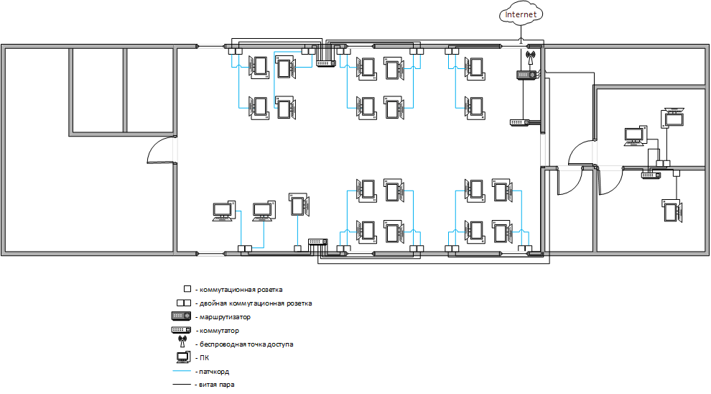

Рисунок 1 – Общий план здания